Coleta de Preços

1. DESCRIÇÃO RESUMIDA DO OBJETO
O objeto da presente solicitação é a Aquisição de MATERIAL PERMANENTE, TIPO EQUIPAMENTOS DE IMAGEM E COMUNICAÇÃO, para atender as necessidades da Câmara Municipal de Muniz Freire/ES.

2. INFORMAÇÕES IMPORTANTES
A Câmara Municipal solicita que as empresas apresentem SEUS MELHORES PREÇOS para o objeto aqui pretendido, tomando por base todas as informações em anexo.
Informamos que, a depender do preço final, esta aquisição será realizada por DISPENSA DE LICITAÇÃO (de forma direta), ou seja, não haverá realização de licitação propriamente dita, SAIRÁ VENCEDORA A EMPRESA QUE APRESENTAR A MENOR COLETA AQUI SOLICITADA.
No preço deverão estar incluídos encargos sociais, fretes, seguros, transporte, licenças, impostos, taxas, tarifas, despesas, materiais, mão de obra, custos e afins, que incidam ou venham a incidir, relacionado a prestação do serviço e/ou fornecimento do objeto pretendido.
O prazo máximo para início da execução do objeto será de até 05 (cinco) dias úteis a partir da assinatura do termo de contrato e/ou recebimento da Autorização de Fornecimento.
É vedado o parcelamento dos quantitativos constantes da correspondente Autorização de Fornecimento.
O critério de julgamento da proposta é o MENOR PREÇO POR ITEM, e as regras de desempate entre propostas será o sorteio.
A entrega do material deverá ser efetuada diretamente ao Departamento de Compras da Câmara Municipal de Muniz Freire, no período de funcionamento do Órgão. Telefone para contato: (28) 3544-1337 / (28) 3544-1611 / (28) 3544-1324.
O prazo de execução será contado da data do recebimento da Autorização de Fornecimento (AF), prorrogável por igual período, a critério da Câmara Municipal.
Tendo em vista a URGÊNCIA desta aquisição, solicitamos que a presente Coleta de Preços seja enviada por e-mail (licitacao@camaramunizfreire.es.gov.com), devidamente preenchida e assinada por seu responsável legal, no prazo de até 03 (três) dias úteis, contados da data de recebimento do pedido de coleta da Câmara Municipal de Muniz Freire.

Muniz Freire/ES, 26 de maio de 2025.

Alana Morgado Pimentel
Assessora de Aquisições da CMMF/ES

Coleta de Preços

Razão Social:
CNPJ:
Endereço:
Telefones:
E-mail:
Validade da Proposta: 60 dias.
Item | Descrição do Objeto | Marca | Qtd | Unid | Preço
 |  |  |  |  | Unitário | Total
01 | TELEFONE SEM FIO  Características mínimas exigidas:  - Registro automático de ramais  - Agenda compartilhada  - Display luminoso com data/hora/alarme  - Identificador de chamadas  - Bateria recarregável  - Bivolt ou 127V  Deverá ser acompanhado de 1 Base, 1 Bateria Recarregável, 1 Adaptador de Tensão Bivolt, 1 Cabo de Linha Telefônica, Manual do Usuário  Garantia  - Garantia mínima de 12 meses.  Modelo de referência e imagem ilustrativa:  - Ts2510 Intelbras  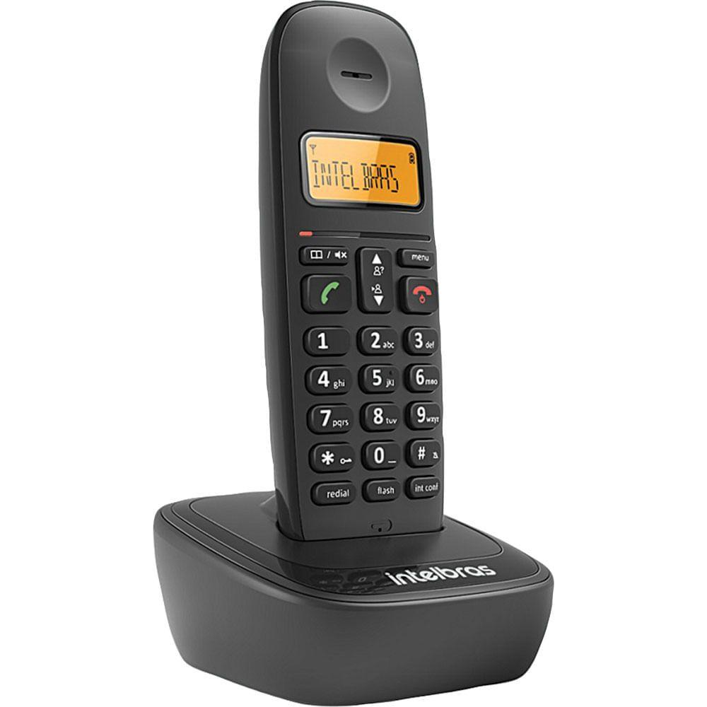 |  | 17 | un
02 | CÂMERA FOTOGRÁFICA DIGITAL com acessórios  Corpo da Câmera  - Tipo: Câmera digital tipo mirrorless (sem espelho mecânico)  - Sensor de imagem: CMOS tipo APS-C, com resolução mínima de 24 megapixels efetivos  - Processador de imagem: Compatível com tecnologia avançada para processamento de imagem em alta velocidade e precisão  - Montagem de lente: Compatível com sistema de montagem intercambiável, devendo aceitar lentes dedicadas da própria marca e adaptáveis de terceiros  - Sistema de foco automático: Dual Pixel AF ou equivalente, com detecção de rosto, olhos e objetos em movimento  - Pontos de foco automático: Mínimo de 4.000 pontos ou equivalente em cobertura ampla da área do sensor  - Estabilização de imagem: Suporte a estabilização óptica de imagem na lente ou no corpo  Captação de Vídeo  - Capacidade de gravação de vídeo em 4K (3840x2160) a pelo menos 30 quadros por segundo (fps), sem crop  - Gravação em Full HD (1920x1080) a até 60 fps ou superior  - Entrada para microfone externo (P2 3,5 mm)  - Capacidade de gravação na orientação vertical (modo retrato) para redes sociais  Visor e Tela  - Visor eletrônico (EVF): Tipo OLED ou equivalente, com no mínimo 2,3 milhões de pontos  - Tela traseira: Articulável e sensível ao toque (touchscreen), com pelo menos 3 polegadas e resolução mínima de 1,0 milhão de pontos  Conectividade e Interface  - Conectividade sem fio via Wi-Fi e Bluetooth  - Porta USB tipo USB-C, compatível com transmissão de dados e energia  - Compatível com cartões SD, SDHC ou SDXC, com suporte a UHS-I  Lente Intercambiável (inclusa no kit)  - Distância focal: Mínima de 18 a 45 mm (equivalente a 28 a 70 mm em formato 35mm)  - Estabilização de imagem: Integrada à lente (IS)  - Tipo de foco: STM (motor de foco silencioso) ou tecnologia equivalente, com suporte a foco automático e manual  Recursos Adicionais  - Capacidade de disparo contínuo de pelo menos 10 fotos por segundo  - Modo automático inteligente e modos manuais (P, Av, Tv, M)  - Compatível com transmissão ao vivo (live streaming) via cabo USB  - Peso total (com bateria e lente): Máximo de 500 gramas  - Alimentação por bateria recarregável removível  Acessórios Obrigatórios  - 01 bateria recarregável original  - 01 carregador compatível  - 01 alça de pescoço  - 01 tampa do corpo da câmera  - 01 cartão de memória SD classe 10, mínimo 64 GB  - 01 lente padrão conforme especificado acima  Garantia  - Garantia mínima de 12 meses.  Modelo de referência:  - Canon R50 18-45 IS STM  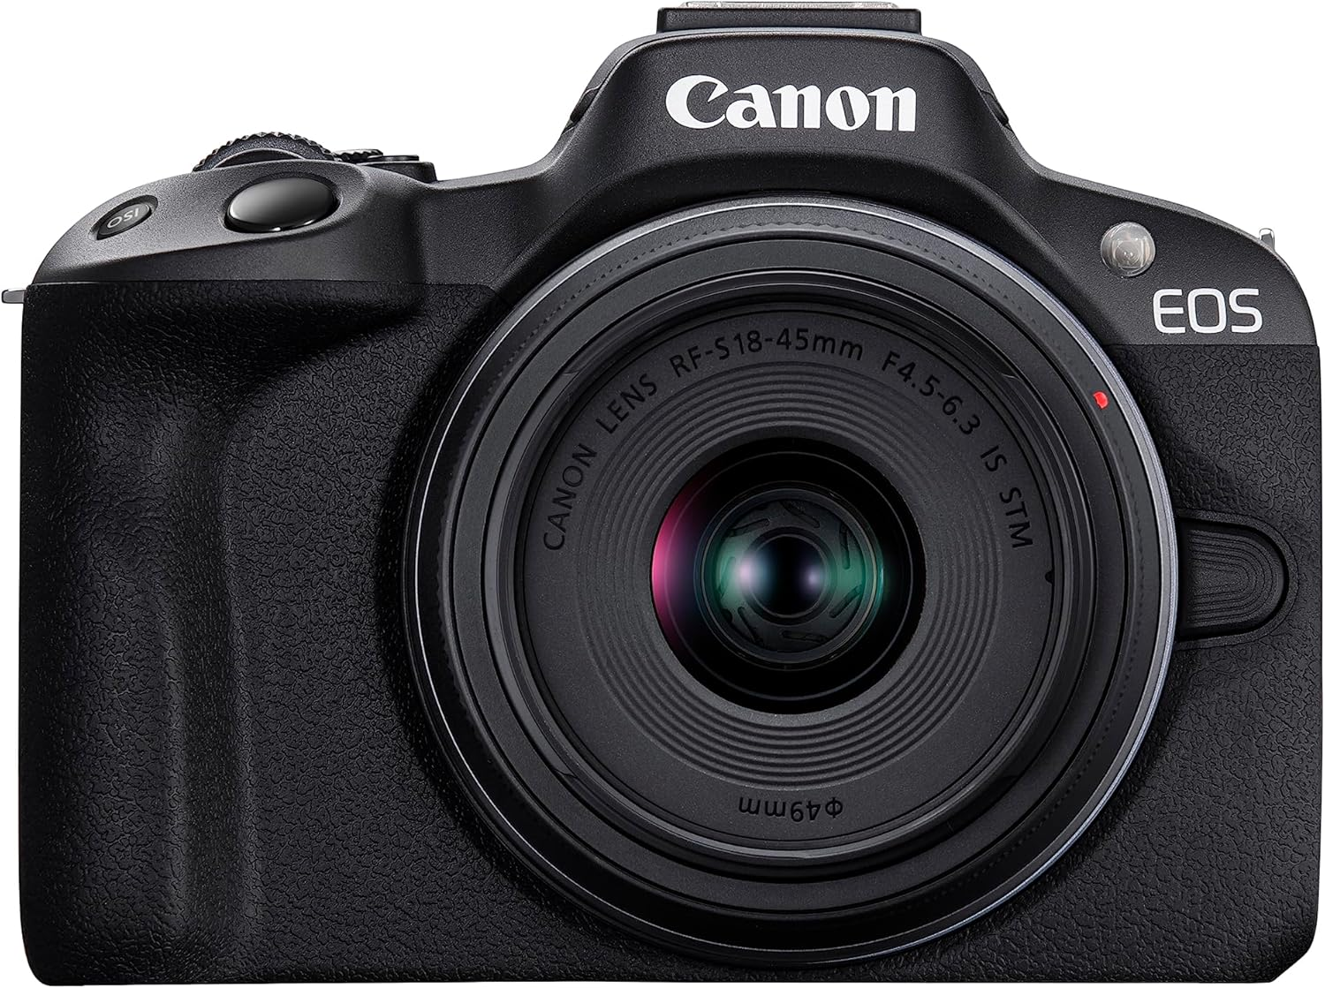 |  | 01 | un
VALOR GLOBAL:

Data:
Nome do responsável legal:
Assinatura:

